Ахиярова А.Г., Баранов П.С., Манцветов А.А.
СПбГЭТУ «ЛЭТИ»
Система наземной астроориентации по дневному небу
Проведен энергетический расчет условий наблюдения звезд различного спектрального класса и различной светимости на дневном небе. Предложены несколько методов повышения контраста малоразмерного объекта. Проведена оценка повышения контраста при раздельном и совместном применения каждого метода. Показано, что при определенных параметрах телевизионной системы и условий наблюдения возможно обнаружение объектов 4 звездной величины.
Ключевые слова: Астроориентация, звездный датчик, малоконтрастный объект.
Для многих сложных технических систем, таких как космические аппараты, морские суда, самолеты и др. транспортные средства задача определения собственных координат в пространстве является одной из важнейших. Для повышения надежности и точности навигационных системы обычно применяется совместное использование несколько методов - инерциальных, спутниковых навигационных, астрономических [1].
Зачастую, транспортные средства не оснащены достаточными мерами по противодействию методам радиоэлектронной борьбы, которые способны вывести из строя наиболее широко используемые спутниковые системы навигации. Поэтому высокую актуальность представляет разработка системы, которая обеспечивала бы возможность точного определения положения объекта, используя пассивные методы.
Одним из вариантов построения такой системы является система наземной астроориентации по звездному небу. Звездные датчики (ЗД) используемые в КА обеспечивают самую высокую точность позиционирования, среди всех навигационных систем, однако их использование в наземных условиях, в том числе днем связано с большим количеством трудностей [2]. Одной из главных проблем является сверхмалый контраст звезды, на фоне яркого дневного неба. В данной работе рассматривается методы повышения контраста малоразмерного объекта для задачи астроориентации в дневных условиях наблюдения.
Для решения сложной задачи необходимо комплексный подход, учитывающий энергетические и спектральные параметры объекта наблюдения и фона. Кроме этого необходимы учитывать физические ограничения, накладываемые элементной базой, а также массо-габаритными параметрами реальных приборов.
Энергетический анализ условий наблюдения.
Объектом наблюдения являются звезды спектральный состав и энергетическая светимость которых варьируется в широких пределах. В для оценки энергетическая светимости небесных тел используется звездная величина. Для двух звезд, которые создают освещенности E₁ и Е₂, разность соответствующих звездных величин m₁ и m₂ удовлетворяет соотношениям:
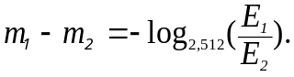
У нулевой звездной величины (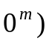 освещенность равняется 2,54·10⁻⁶ люкс, а световой поток в видимом диапазоне 10⁶ квантов/(см²·с) [3, 4].
Определим контраст на плоскости фотоприемника, который вызывает фон (небо) и звезда с заданной светимостью по формуле:
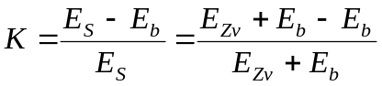,
где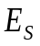 – это яркость предмета, 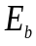– это яркость фона; 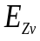– это яркость звезды.
Освещенность, создаваемую звездой в плоскости фотоприемника в конкретном пикселе определим как:
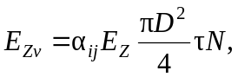
где a_{ij} – коэффициентов распределения уровней сигнала по пикселам; E_{Z}– освещенность звезды; D – диаметр входного зрачка объектива; τ – коэффициент пропускания объектива; N – количество элементов в фотоприемнике.
Определим яркость фона как:
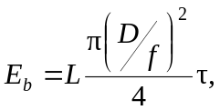
где L – яркость неба в кд/м²; D – диаметр входного зрачка объектива; f – фокусное расстояние объектива; τ – коэффициент пропускания объектива.
Таким образом контраст будет определятся как:
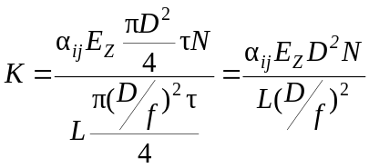
Для оценки в первом приближении вычислим контраст для звезд нескольких звёздных величин (n=2 и n=3), при двух уровнях фона L=5000 и L=1000 кд/м²при следующих исходных данных:D/f=1/1.4, E_{n0} =2,56x10⁻⁶ лк; a_{ij} =1; N=1024x1024; D = [10… 50] мм. Результаты представлены на рисунке 1. Можно отметить, что получаемый контраст варьируется в диапазоне от 10⁻⁷ до 10⁻⁹, что существенно превышает возможности контрастной чувствительности стандартного ЗД.
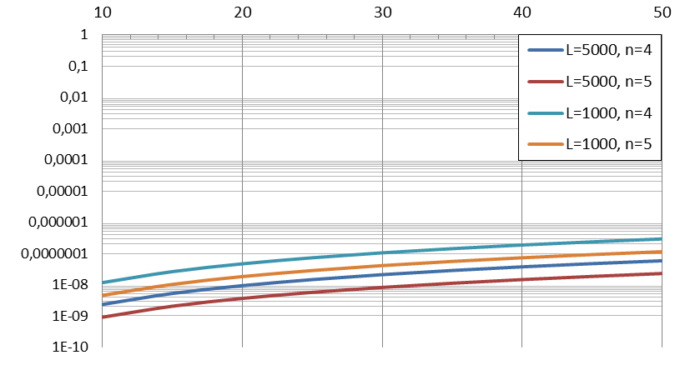
D, мм
К
Рисунок 1. Зависимость контраста при наблюдении звезды на ярком небе
Далее рассмотрим различные методы позволяющие повысить контраст.
Первым методом является уменьшение влияния фона неба за счет уменьшения угла поля зрения и применения солнцезащитной бленды [4]. Полная площадь небесной сферы составляет около 41253 квадратных градусов. Угол поля зрения ЗД обычно лежит в пределах от 3 до 30 градусов по стороне. При этом если солнцезащитная бленда согласована и обеспечивает подавление более чем в 10⁴ раз то можно считать, что яркость на первой линзе объектива определим как:
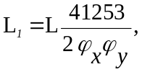
где φ_{x}, φ_{y} – углы поля зрения ЗД по оси X и Y (обычно φ_{x}=φ_{y=}φ). При φ=[7,5; 12,5; 20.0] удается повысить контраст в 366,7; 132; 51,6 раз соответственно.
Чем меньше угол поля зрения ЗД, тем меньше звезд попадает приходится на один квадратный угол [4]. Количество звезд в зависимости от их светимости приведено в таблице 1. Минимальное число изображений звёзд в кадре, которые должны быть отождествлены с бортовым каталогом для возможности функционирования ЗД, равно 2, максимальное — определяется объемом бортового каталога, оперативной памяти и производительностью блока электроники ЗД. Чем больше число используемых звёзд и чем выше их блеск, тем меньше погрешность определения ориентации. Зависимость погрешности ориентации от числа звёзд связана с возможностью усреднения измерений, обычно погрешность ориентации убывает обратно пропорционально квадратному корню из числа звёзд. В таблице 2 приведено количество звезд находящихся в поле зрения ЗД при разной пороговой светимости звезды. Таким образом, уменьшая угол поля зрения можно увеличить контраст звезды, но с другой стороны уменьшается вероятность обнаружения.

Таблица 1.
Звездная величина | Число звёзд по звездную величину
-1 | 1
0,0 | 5
1,0 | 20
2,0 | 68
3,0 | 239
4,0 | 752
5,0 | 2354
6,0 | 7154

Таблица 2.
 | Звездная величина в каталоге (m⁵) | Звездная величина в каталоге (m⁶)
Кол-во звезд в каталоге | 2354 | 7154
Звезд в кв. градусе | 0,173 | 0,057
Звезд в поле зрения ЗД  (7,5х7,5 град.) | 3,2 | 9,75
Звезд в поле зрения ЗД  (12,5х12,5 град.) | 8,9 | 27,09
Звезд в поле зрения ЗД  (20х20 град.) | 22,8 | 69,36

Важной характеристикой звезды является ее спектральный класс, который косвенно характеризуется эквивалентной цветовой температурой – может варьироваться от 500 до 80000К. Важно отметить, что для подавляющего большинства звезд цветовая температура лежит в диапазоне до 3500 К. В тоже время эквивалентная цветовая температура фона (неба) приблизительно равна 8000К [2].
На рисунке 2,а показан принцип спектрального метода повышения, который заключается в использовании «LongPass» фильтра, полоса среза которого меняется от 400 до 1000 нм. На рисунке 2,б показаны результаты применения метода. Для расчета сигнала на ФП использовалась методика приведенная в [5]. Данные результаты получены при использовании спектральной характеристики ФП IMX174.
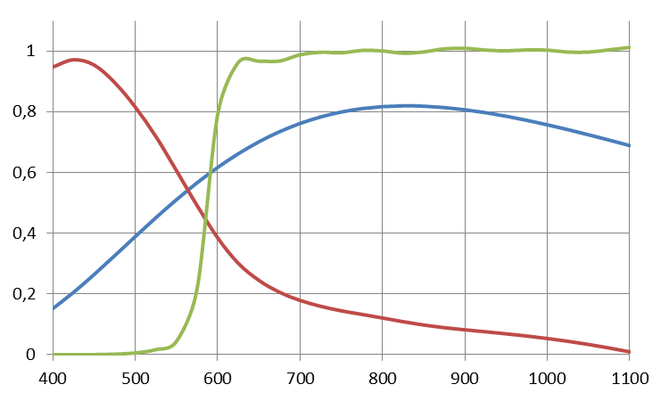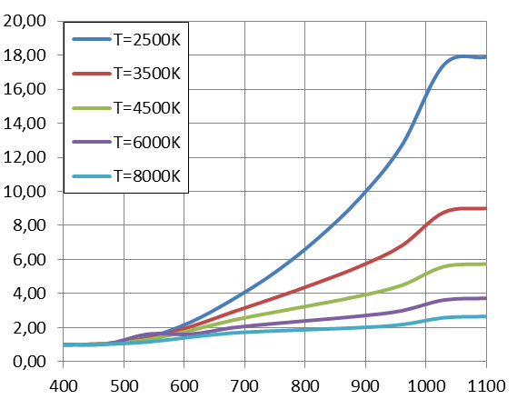
S, от.ед.
Небо
Фильтр
Звезда
T =3500
λ, нм
λ, нм
а б
Рисунок 2. Спектральный метод повышения контраста
Достаточно часто для повышения отношения С/Ш используется усреднение серии кадров. При анализе чувствительности IMX174 было рассчитано, что за время 1с при наблюдении объекта с L= 5000 кд/м² и D/f=1/1.4 образуется сигнал эквивалентный 6799 емкости фотодиодов. Однако обычно ЗД имеют частоту обновления от 4 до30 Гц, поэтому в данной работе примем, что время ограничимся частотой 4Гц. Тогда на ФП за время наблюдения 0,25с образуется сигнал эквивалентный примерно 1700 емкости фотодиодов. Усреднение серии кадров используется совместно со спектральным методом, в котором применяется фильтр, ослабляющий световой поток. Поэтому максимальный эквивалентный сигнал уменьшается при увеличении граничной полосы используемого фильтра. На рисунке 3 приведены результаты, демонстрирующие повышение контраста в зависимости от режима ROI для IMX174. Максимальное количество кадров в режимах 256х256, 512х512 и 1024х1024 равно 1667, 735, 282 соответственно.
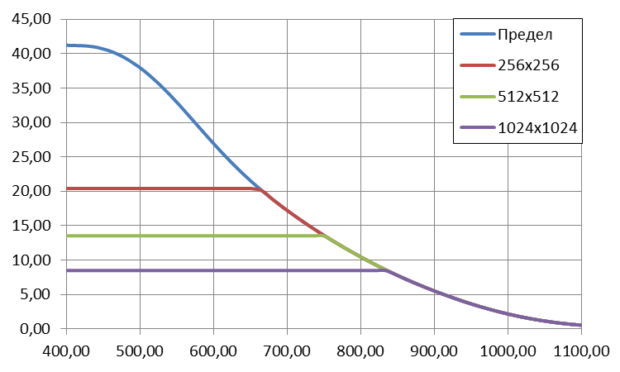
λ, нм
К
Рисунок 3. Метод усреднения серии кадров.
Повысить контраст также за счет применения метода контрастирования. ФП IMX174 имеет емкость фотодиода в 32000 е. При этом обеспечивается максимальное отношение С/Ш в 179 раз. Если задать требуемый уровень отношения С/Ш для обнаружения звезды в 4 раза, то можно увеличить контраст в 44.5 раз.
На рисунке 4 представлены результаты повышения контраста при совместном использованном метода усреднения и спектрального метода, в зависимости от длины волны фильтра. При уменьшении разрешения ФП, и соответственно повышении максимальной кадровой частоты оптимальная длина волны среза полоса фильтра смещается влево.
На рисунке 5 представлены результаты повышения контраста, при совместном использовании нескольких методов. Кривая 1 соответствует результатам без использования, каких либо мер по повышению контраста при L= 5000 кд/м² и D/f=1/1.4. Кривая 2 соответствует результатам при использовании режима 512х512 пикселей, φ=7.5⁰, λ_{филтра}=750нм, для цветовой температуры звезды T=2500K при L= 5000 кд/м² и D/f=1/1.4. Кривая 3 соответствует результатам при использовании режима 1024х1024 пикселей, φ=12.5⁰, λ_{филтра}=830нм, для цветовой температуры звезды T=3500K при L= 5000 кд/м² и D/f=1/1.4.
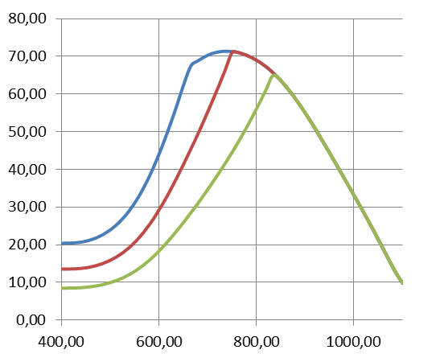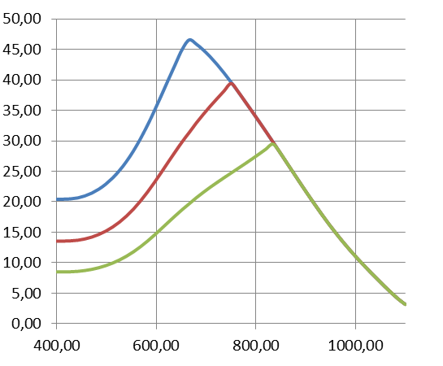
λ, нм
λ, нм
К
К
Рисунок 4. Метод усреднения серии кадров.
К
D, мм
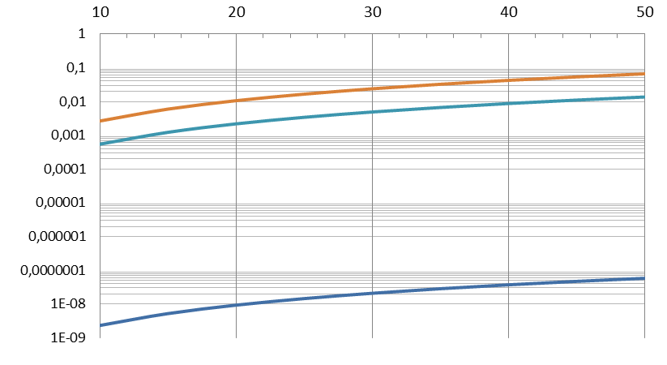
Рисунок 5. Повышение контраста при совместном использовании нескольких методов
В данной работе предложен комплексный подход к проектированию телевизионной системы для астроориентации работающей по дневному небу. Предложенные методы учитывают спектральные и энергетические параметры объекта наблюдения, фона, ФП, кроме этого они основываются на ограничениях используемой элементной базы. Проектируемая ТВ система при совместном использовании предложенных методов, способна наблюдать объекты 4-ой звездной величины при контрасте до 6%.

Библиографический список
- Современные проблемы ориентации и навигации космических аппаратов: сборник трудов. М., 2011 – 2013.
- Г. А. Аванесов, Р. В. Бессонов, А. Н. Куркина, М. Б. Куркина, М. Б. Людомирвкий, И. С. Каютин, Н. Е. Емщиков Принцивы построения астроинерциальногй системы авиационного применения // Современные проблемы дистанционного зондирвоания Земли из космоса. 2013. Т.10. №2. С. 9-29
- Уокер Г. Астрономические наблюдения. М.: Мир, 1990. 325 с.
- А. И. Захаров, М. Е. Прохоров, М. С. Тучин, А. О. Тучин минимальные технические характеристики звездного датчика ориентации, необходимые для достижения заданной погрешности // Астрофизический бюллетень, 2013, том 68, № 4, с. 507–520
- Баранов П.С., Козлов В.В., Манцветов А.А. Чувствительность цветных одноматричных телевизионных камер [Текст] //Вопросы радиоэлектроники. Сер. Техника телевидения. 2012. Вып. 1. С. 58-71.
System of land astroorientation on the day sky
Akhiyarova A.G., Baranov P.S., Mantsvetov A.A.
Saint Petersburg Electrotechnical University "LETI"
Power calculation of conditions of supervision of stars of various spectral class and various luminosity in the day sky is carried out. Several methods of increase of contrast of small-sized object are offered. The assessment of increase of contrast is carried out at separate and joint applications of each method. It is shown that at certain parameters of television system and conditions of supervision detection star of 4 magnitude is possible.
Keywords: Astroorientation, startracker, low-contrast object

